4．2．2常见的曲线的极坐标方程
圆锥曲线的极坐标方程
- 复习：
- 特殊的直线与圆的极坐标方程
- 求曲线的极坐标方程的方法：
  - 直接法（求的过程中主要应用了解三角形的知识正弦定理、余弦定理等），
  - 动点转移法
- 统一的圆锥曲线的定义是什么？

平面内，到一个定点（焦点F）和一条定直线（准线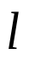）的距离之比等于常数（离心率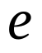）的点的轨迹

- 新课：
- 圆锥曲线的极坐标方程
设定点F到定直线的距离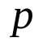，求到定点F和定直线的距离之比为常数的点的轨迹的极坐标方程

结论：以焦点F为极点，过焦点且垂直于准线的射线为极轴的圆锥曲线的极坐标方程为
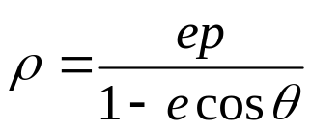
（1）当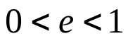，方程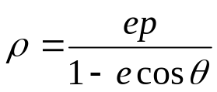表示椭圆，
极点为左焦点，
其中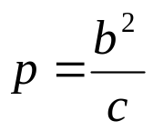，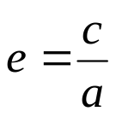
（2）当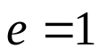，方程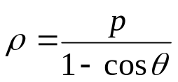，极点为焦点
（3）当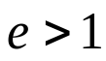，方程表示双曲线，
极点为右焦点，
其中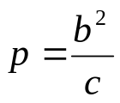，
在极坐标系中，椭圆、抛物线与双曲线的方程得到了完美的统一

- 圆锥曲线的极坐标方程的应用
例1：试指出下列极坐标方程所表示的曲线类型，并分别求出曲线的离心率、焦点的极坐标、准线的极坐标方程和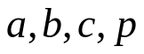值
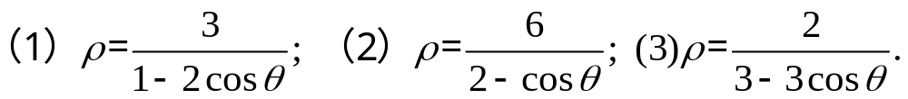

小结：
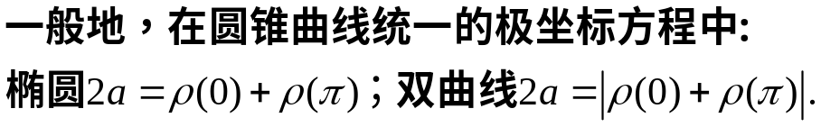

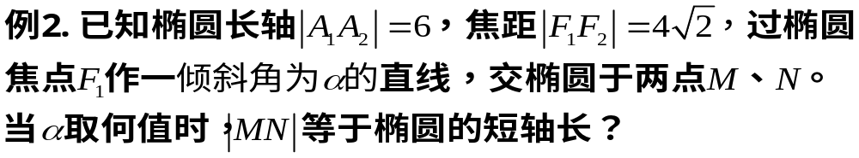

例3：求证：过抛物线的焦点的弦被焦点分成的两部分的倒数和为常数

思考：对于椭圆和双曲线是否有同样结论？

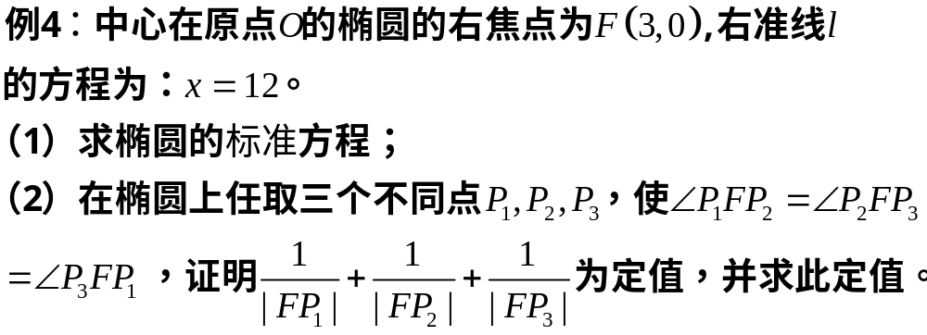
例5：若椭圆的中心为O，点P,Q,R在椭圆上，且OP,OQ,OR两两夹角都是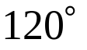，求证：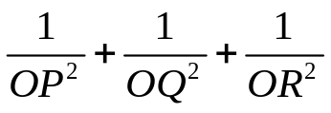为定值

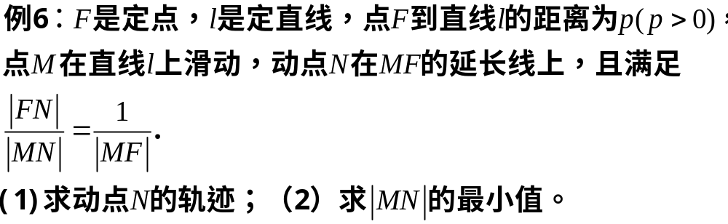

例7：已知A，B为椭圆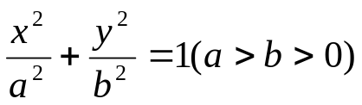上两点，若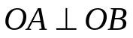，O为原点
- 求证：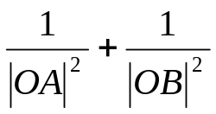为定值
- 求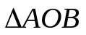的面积的最值

小结：应用统一的圆锥曲线的极坐标方程，
主要充分利用极坐标中极径的几何意义，简化解题过程

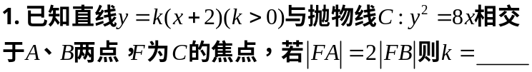
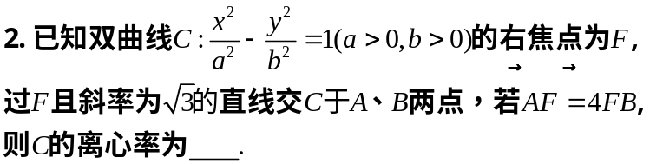

练习：1.求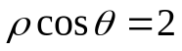和曲线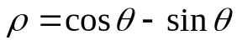的位置关系
2.已知直线的极坐标方程是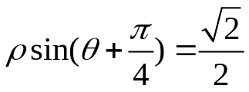，求点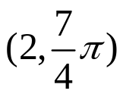到这条直线的距离

4．2．2常见的曲线的极坐标方程
圆锥曲线的极坐标方程
- 复习：
- 特殊的直线与圆的极坐标方程
- 求曲线的极坐标方程的方法：直接法，动点转移法
- 统一的圆锥曲线的定义是什么？
平面内，到一个定点（焦点F）和一条定直线（准线）的距离之比等于常数（离心率）的点的轨迹
- 新课：
- 圆锥曲线的极坐标方程
设定点F到定直线的距离，求到定点F和定直线的距离之比为常数的点的轨迹的极坐标方程
结论：以焦点F为极点，过焦点且垂直于准线的射线为极轴的圆锥曲线的极坐标方程为
当，方程表示椭圆，极点为左焦点，其中
当，方程，极点为焦点
当，方程表示双曲线，极点为右焦点，其中
在极坐标系中，椭圆、抛物线与双曲线的方程得到了完美的统一
- 圆锥曲线的极坐标方程的应用
例1：2003年10月15—17日，我国自主研制的神州五号载人航天飞船成功发射并按预定方案安全、准确的返回地球，它的运行轨道先是以地球中心为一个焦点的椭圆，椭圆的近地点（离地面最近的点）和远地点（离地面最远的点）距离地面分别为200和350，然后进入距地面约为343的圆形轨道，若地球半径取6378，试写出神州五号航天飞船运行的椭圆轨道的极坐标方程
例2：求证：过抛物线的焦点的弦被焦点分成的两部分的倒数和为常数
思考：对于椭圆和双曲线是否有同样结论？
例3：已知A，B为椭圆上两点，若，O为原点
- 求证：为定值
- 求的面积

小结：应用统一的圆锥曲线的极坐标方程，
主要充分利用极坐标中极径的几何意义，简化解题过程

